Nome: ______________________________________ Data: ____________ CS 4º T 6

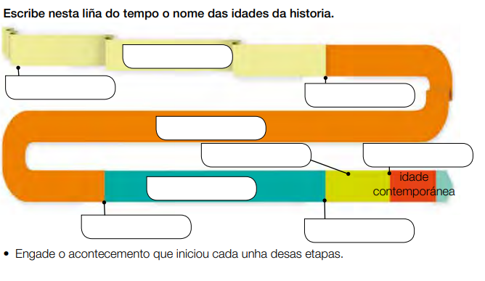
1

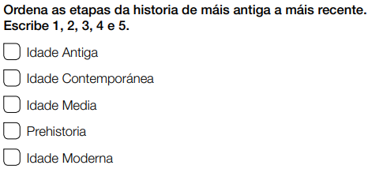
2

Completa este texto.
3
A prehistoria transcorre desde a aparición do ata a invención da .
- Completa esta liña do tempo co nome dos períodos da prehistoria.
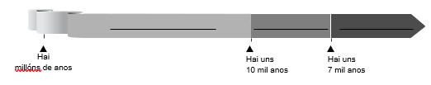

Explica:
4
Que é a prehistoria, indicando o seu inicio, o seu fin e as tres etapas que a forman.
___________________________________________________________________________
___________________________________________________________________________

Que é a historia, indicando o seu inicio, o seu fin e as etapas que a forman.
________________________________________________________________________________
________________________________________________________________________________
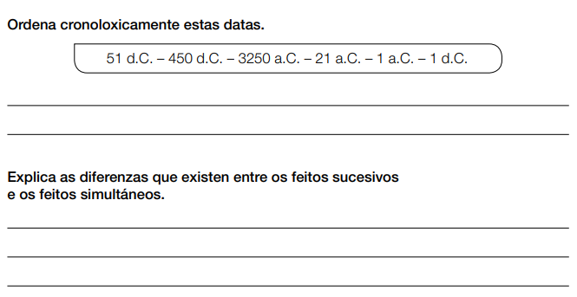

5
Explica a importancia destes descubrimentos para o ser humano:
A escritura: ____________________________________________________________________

A agricultura e a gandería: ______________________________________________________
____________________________________________________________________________

Completa este esquema sobre as fontes da historia e escribe un exemplo de cada tipo de fonte
6

Une cada feito histórico co seu ano e o século correspondente:
7
- 476
- 1.492
- 1.789
- 1936
- Descubrimento de América
- Século XV
- Século V
- Século XX
- Século XVIII

- Caida do Imperio romano

- Revolución francesa

- II Guerra Mundial

Completa esta táboa
8
 | Paleolítico | Neolítico | Idade dos Metais
Inicio
Fin
Nómades/sedentarios?
Vivían en … Organizábanse en …
Adicábanse a …

Fabricaban …

Inventaron/descubriron

Con que período da prehistoria relacionarías esta imaxe? Por que? Explica (Fíxate nas cinco características da imaxe que poden axudarche).
9
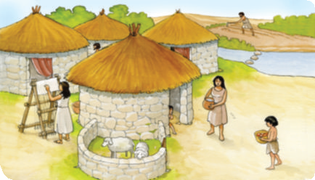

Di en que período da prehistoria se empregou este obxecto e por que foi tan importante para o comercio.
10
arado
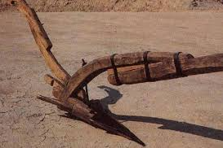

11

Completa o texto con seis palabras deste recadro.

agricultura
  - rupestres • puída • covas • caza • aldeas • tribos • recolección

No Paleolítico, as persoas vivían da ,
a pesca e a . Vivían en ou
ao aire libre e organizábanse en . Fabricaban ferramentas con pedra e decoraban o interior das covas con pinturas .

Relaciona cada oración cun período da prehistoria.
12
  - Trasladábanse dun lugar
a outro en busca de alimento.
  - Vivían nun lugar fixo.

  - Na inventaron a roda.

  - No descubriron o lume.

  - No inventaron a cerámica.

Escribe P se é un obxecto do Paleolítico ou N se é un obxecto do Neolítico.
ola agulla aixada coitelo arpón
13
Explica a diferenza entre cada un destes pares de palabras.
  - nómade – sedentario

  - colleiteiro – agricultor

- Escribe o nome de cada construción megalítica
14
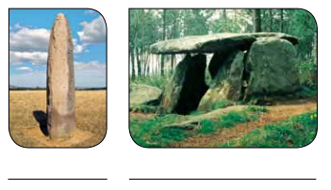

15
Escribe unha oración relacionada coa prehistoria con cada grupo de palabras.

cobre bronce ferro

roda comercio

- Escribe o inicio e o final da Idade Antiga e cinco aportacións fundamentais dos romanos á nosa cultura.
16
- Inicio: ____________________________ Fin: ___________________________________
- Feitos importantes;
- . __________________________________________________________________
- .____________________________________________________________________
- ._____________________________________________________________________
- ._____________________________________________________________________
- ._____________________________________________________________________

Escolle outra época histórica e indica tamén inicio, final e cinco datos fundamentais
17
- Inicio: ___________________________________ Fin; _______________________________
- Feitos importantes: __________________________________________________________
- ._________________________________________________________________________
- ._________________________________________________________________________
- ._________________________________________________________________________
._________________________________________________________________________

